ВСЕРОССИЙСКАЯ НАУЧНО-ПРАКТИЧЕСКАЯ КОНФЕРЕНЦИЯ «ЗДОРОВЬЕСБЕРЕГАЮЩИЕ ТЕХНОЛОГИИ В СОВРЕМЕННОМ ОБРАЗОВАНИИ»
НАПРАВЛЕНИЕ КОНКУРСА «Формирование мотивации к сохранению здоровья у детей, подростков и молодежи в современном образовательном пространстве»

Создание психологически комфортной и безопасной образовательной среды дошкольной организации с учетом новых требований ФГОС
Т.А.Усынина (Россия, Екатеринбург)
E-mail : Jensen.Misha@mail.ru
Аннотация: В статье рассмотрены проблемы создания в группе дошкольной организации психологически комфортной и безопасной образовательной среды посредством предоставления дошкольнику личного пространства и уединения. Элементом такого комфортного пространства стал уголок психологической разгрузки. Создание таких уголков может стать одной из предпосылок формирования мотивации к сохранению здоровья у дошкольников.
Ключевые слова: психологическая безопасность образовательного процесса, психологическое здоровье, комфортное пространство, уголок психологической разгрузки, уголок уединения.
Актуальность: Модернизация современной системы российского образования, напрямую связанная с введением новых Федеральных государственных образовательных стандартов дошкольного образования, закономерно ставит вопрос о факторах и условиях, необходимых для успешной реализации этой цели. Неоспоримым является то, что развитие личности воспитанника дошкольной организации, успешность воспитательно-образовательного процесса происходит в условиях психологического комфорта и безопасности образовательной среды образовательной организации. В связи с этим встает вопрос о путях создания и поддержания психологически благоприятного климата в образовательном учреждении. Психологическая безопасность выступает здесь важнейшим условием полноценного развития дошкольника, сохранения и укрепления его психологического здоровья.
Поэтому одно из направлений работы в дошкольном учреждении – это обеспечение психологической безопасности воспитанника в детском саду.
Психологическая безопасность образовательного процесса – это состояние защищенности ребёнка от угроз его достоинству, душевному благополучию, позитивному мировосприятию и отношению к самому себе. Очевидно, что психологическая безопасность - важнейшее условие полноценного развития ребёнка, сохранения и укрепления его психологического здоровья.
Психологическое здоровье, в свою очередь, - основа жизнедеятельности ребёнка, которому в процессе детства и отрочества приходится решать отнюдь непростые задачи своей жизни: овладевать собственным телом и собственным поведением, учиться и нести ответственность за себя и других, осваивать систему знаний и социальных навыков, развивать свои способности и строить образ «Я». Поскольку, психологическое здоровье - условие жизненной необходимости и гарантия благополучия человека в жизни, очевидно, ни родителям, ни педагогам не стоит экономить силы на его формирование в детстве. Сегодня, в условиях реализации комплексного проекта модернизации образования, забота о психологической безопасности и здоровье детей становится обязательным целевым ориентиром в работе каждого образовательного учреждения, показателем достижения ими современного качества образования.
Одним из важных составляющих безопасной образовательной среды является предоставление ребенку в детском саду личного пространства, место уединения, где можно было бы восстановиться и прийти в себя. Элементом такого комфортного пространства может стать уголок психологической разгрузки.
Уголок психологической разгрузки – это пространство, организованное особым образом. Это целый мир, находясь в котором каждый ребенок ощущает себя спокойно, комфортно и безопасно. Даже кратковременное пребывание в этом месте улучшает эмоциональное состояние, снимает стресс, улучшает психофизическое состояние. В таких уголках используется специальное световое оборудование, сухие бассейны, создается уникальная мягкая среда. Дети отвлекаются и забывают отрицательные переживания.
Цель создания психологического уголка в группе: сохранение психологического здоровья каждого ребенка, обеспечение индивидуального подхода к психологическим особенностям каждого (гиперактивность, агрессия, тревожность, застенчивость)
Таблица 1
Назначение и оснащение психологического уголка
Назначение | Материалы
Зона для психологической разгрузки | Уголки для уединения (шатер, палатка и т.д.), мягкая мебель, фотоальбомы с групповыми и семейными фотографиями, мягкие игрушки
Обучение агрессивных детей способам выражения гнева в приемлемой форме | Боксерская груша, кукла «Бо-бо», поролоновые подушки, стаканчики для крика, мишени.
Обучение детей умению владеть собой в различных ситуациях, приемам саморегуляции | Аудио-, видеозаписи (шум моря, звуки леса, музыка для отдыха, релаксации), цветные клубочки, волшебные предметы (шляпа, плащ, палочка), свечи, фонтаны, игры с песком, водой, крупами, пуговицами, «Мешочки настроений», «Коробочки добрых дел».
Обучение детей бесконфликтному общению с помощью эмоционально развивающих игр | «Азбука настроений», «Коврик дружбы», настольные, дидактические игры: «Что такое хорошо? Что такое плохо?», шкатулка с меленькими человечками, «Подушка примирения», «Коробочка примирения», «Доска настроений».
Повышение самооценки тревожных, неуверенных в себе детей | Подиум, медали, «сонные игрушки»
Обучение детей навыкам сотрудничества и согласованным действиям в команде | «Твистер», «Гусеница», «Веселый коврик».

Наполнение психологического уголка

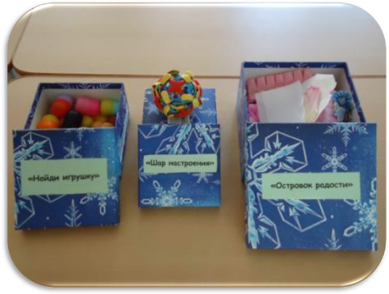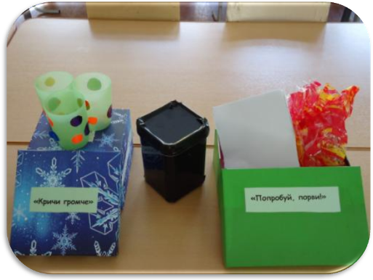

Атрибуты уголка
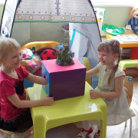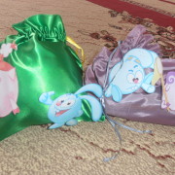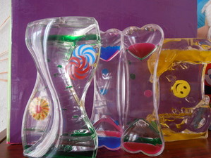
Коробочки-мирилки Мешочки настроения «Сонные игрушки»

По мнению психологов, уголок уединения должен больше всего напоминать норку. Там должно быть полутемно, тесно и мягко. Это место для фантазий, а не для развернутых ролевых игр: отлежался, отсиделся, успокоился — можно вылезать и снова включаться в общую суету. Наличие невысоких легких передвижных ширм и разноцветных драпировок разной величины, используемых, например, в некоторых детских садах, гораздо больше соответствует решению задачи индивидуализации пространства, чем стационарный уголок уединения. С помощью ширмочек и стульев ребенок сам выгораживает себе пространство требуемой площади. А используемые при этом ткани, их цвет, плотность и фактура отражают его эмоциональное состояние.
Вариантов оформления уголка психологической разгрузки очень много. Например, такое простое и функциональное решение. Между двумя шкафами на уровне роста ребенка крепится палка, напоминающую палку для занавеса в ванной. На палку поэтому же принципу вешаются шторки. Шторки легко раздвигаются и задвигаются.
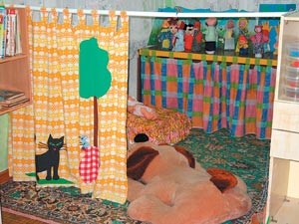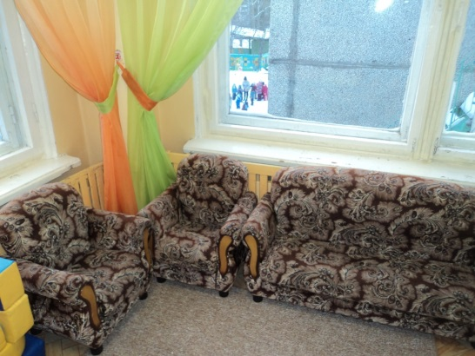
Если шторки задернуты, значит за ними идет самостоятельная творческая жизнь, это сигнал: детям сейчас не нужно мешать.
Варианты организации уголка уединения в группе
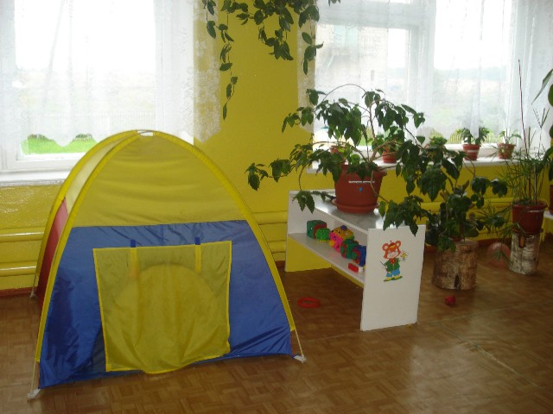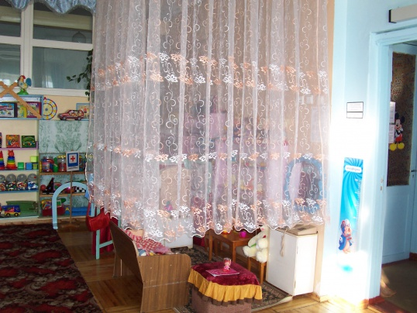
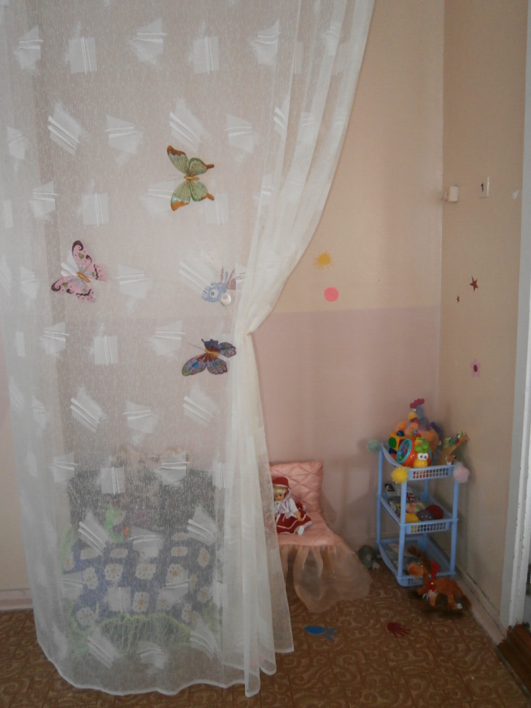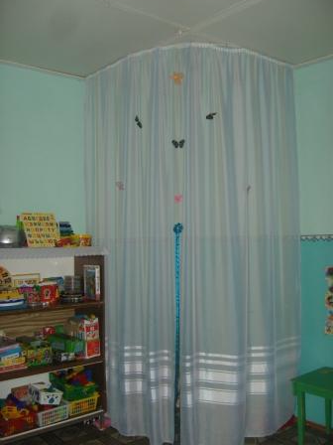

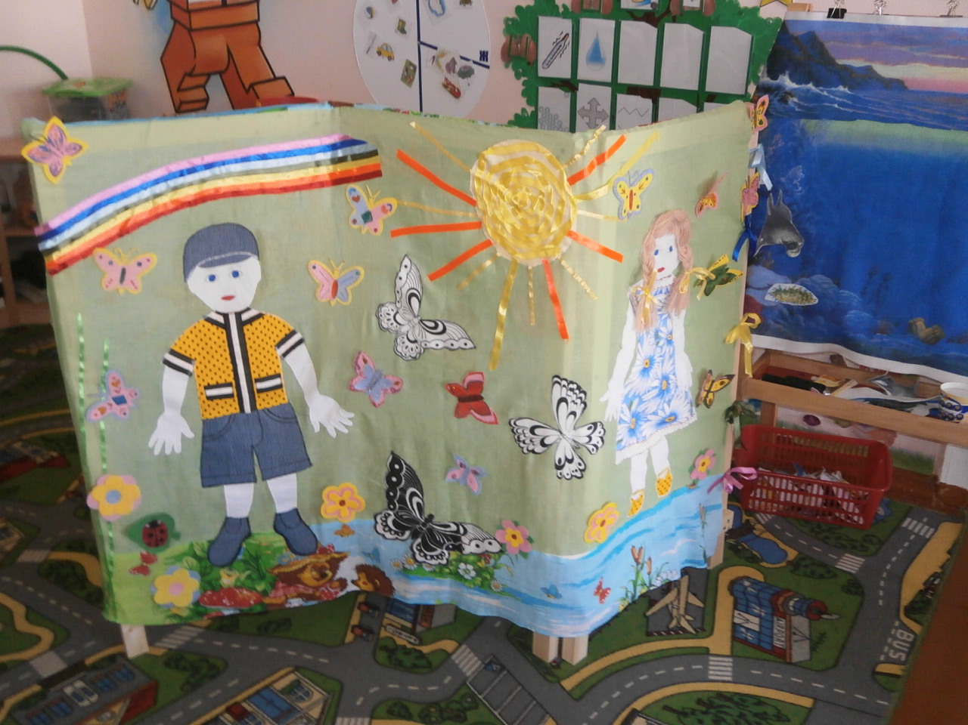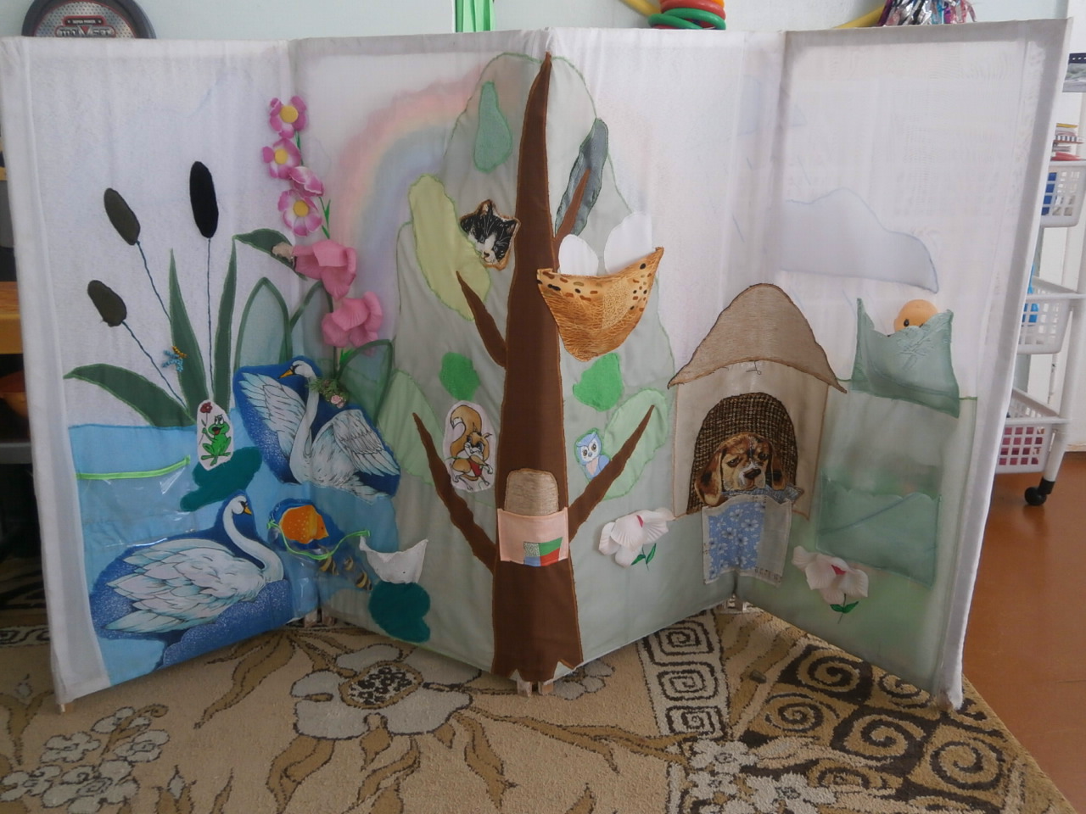

Зонирование уголка с помощью радужных жалюзи
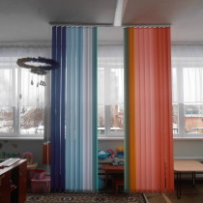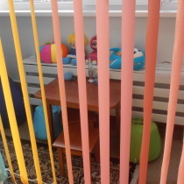

А вот еще один вариант экономии места при создании уголка: использовать зонт, но перевернуть его ручкой вверх и подвесить к потолку. К спицам зонта крепится ткань, которая разворачивается в шатер при желании детей поиграть в «домике».
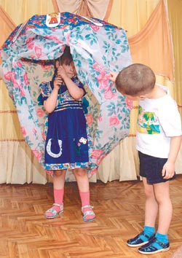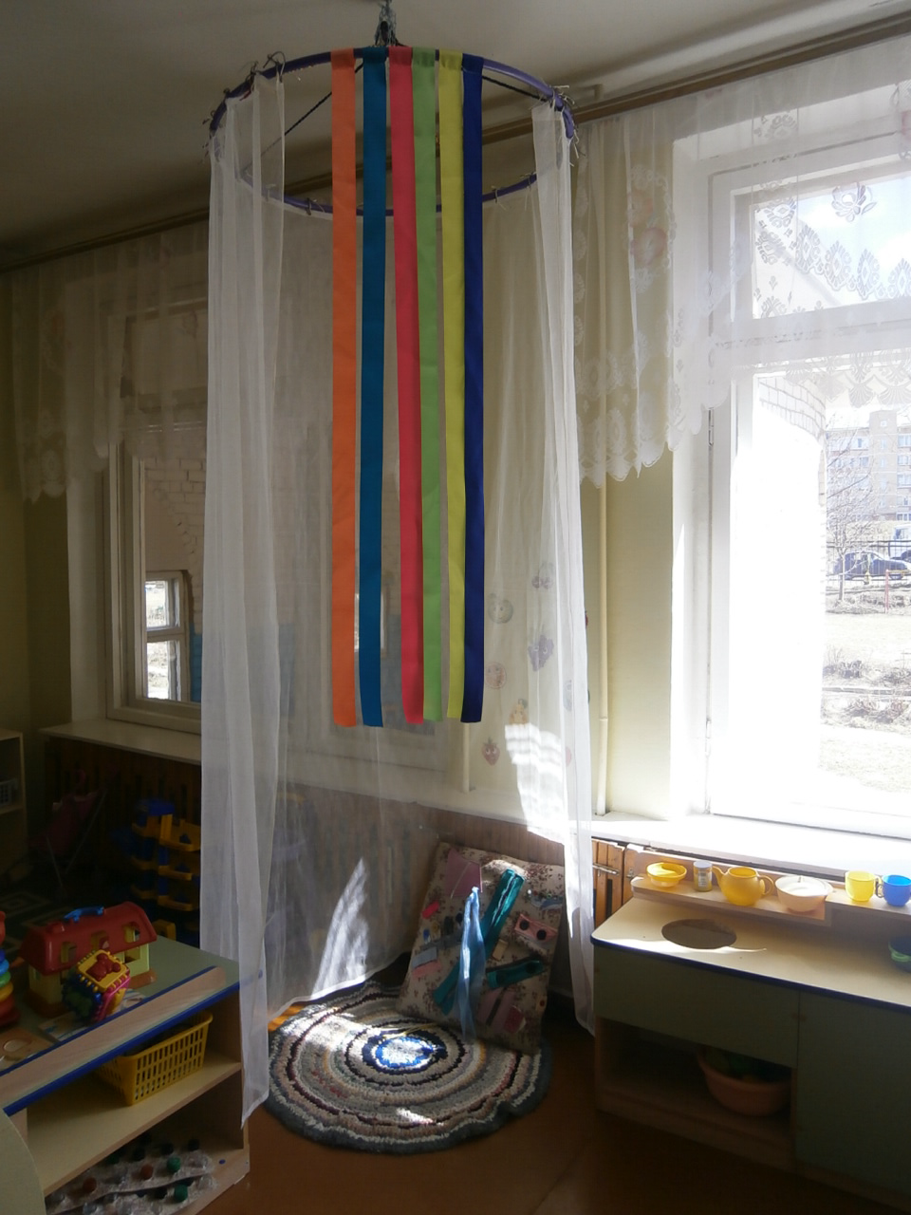
Наличие в уголке шатра позволяет детям «спрятаться» от внешнего мира, посекретничать, посмотреть альбом с семейными или групповыми фотографиями. Спрятаться с отрицательными эмоциями, снять напряжение, выплеснуть накопившуюся энергию дошкольникам помогают боксерские груши, подушки для битья. На веселом коврике воспитанники развивают ловкость, эмоциональную отзывчивость, умения действовать в команде.
Можно использовать мягкий диванчик, удобные кресла, полупрозрачную ширму; мобильный «Домик-трансформер» - он дает возможность уединиться ребенку в случае необходимости от «шумного» окружения сверстников, восстановить психическое и эмоциональное состояние/равновесие; подушки - «думки», подушки - «плакушки», мягкие игрушки разных размеров - обняв такую подушечку или игрушку, ребенок может поделиться с ней своим настроением;
Альбом с семейными фотографиями воспитанников - в любой момент ребенок может его открыть и мысленно оказаться рядом со своими близкими людьми, почувствовать их любовь, дающую чувство уверенности и защищенности в окружающем мире;
Телефон, по которому малыш «звонит» маме или папе поделиться чем-то сокровенным и т. д.
Любимая вещь мамы - ребёнок может найти среди разных вещей мамину любимую и мысленно оказаться рядом с ней, прижаться, успокоиться.
Островок радости - дети раскладывают на ткань по своему вкусу и усмотрению различные цветы, речку, домик и многое другое. Это занимательное упражнение поможет ребёнку избавиться от плохого настроения.
Дидактические игры «Собери бусы» и «Собери букет» берут на себя функцию умиротворения. Создание красивых вещей для мамы поможет ребёнку быть в гармонии с собой.
Так же эта зона может быть и «Уголком настроения», цель которого: способствовать обогащению эмоциональной сферы, дать понятие о разделении положительных и отрицательных эмоций, учить распознавать свои собственные эмоции и чувства, помогающие им адекватно реагировать на настроение сверстника или взрослого. В этом случае можно использовать различные дидактические игры по изучению эмоциональных состояний.
Д/ игры «Чувства и эмоции»; «Как поступают друзья»; «Угадай эмоцию»; «Найди друзей»; «События и эмоции»; «Мои чувства»; «Эмоции в сказках»
Каждая игра подбирается в зависимости от ситуации. Если ребёнок чувствует себя некомфортно, то сначала надо попытаться мягко выяснить причину его состояния. И только потом, предлагать ребёнку поиграть в ту или иную игру. Также в группе подобраны различные картинки, изображающие чувства и эмоции («Чувства и эмоции» и «Определи эмоцию»)
В зависимости от состояния детей уголок может быть и «Уголком гнева»
Его цель: дать возможность детям в приемлемой форме освободиться от переполняющего их гнева, раздражения и напряжения. В таких ситуациях дети могут использовать: «Коврик злости» - самодельный коврик, на котором дети могут потоптаться;
Коробочка гнева и раздражения «Спрячь всё плохое» - темного цвета коробочка, куда дети выбрасывают всю свою «злость и обиду» (сжав предварительно кулачки и собрав в них все, что накопилось «нехорошего»);
Коробочка «Попробуй- порви» - дети мнут или рвут листы бумаги различной фактуры.
«Подушка-колотушка», стаканчики «Для крика», «Шар настроения», «Волшебные бутылочки», пластилин, который дети мнут и могут вылепить, что угодно. Всё это, при умелом использовании педагогами, поможет детям нормализовать свою эмоциональную сферу и быть успешными в коллективе.
Ребёнок может самостоятельно проявить желание побыть в уголке уединения, а так же и при помощи взрослого.
Варианты оформления уголка настроения
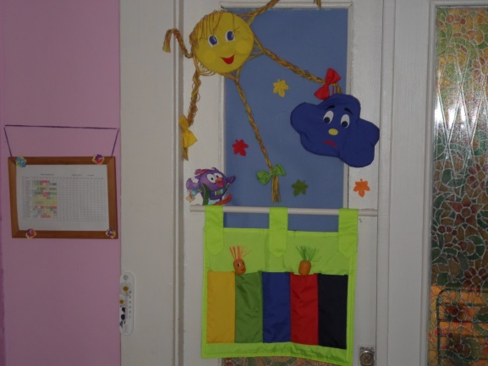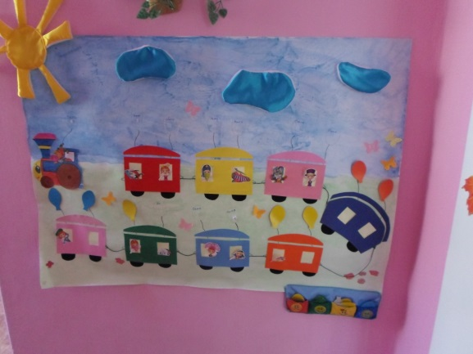
Система работы по сохранению и укреплению психологического здоровья детей в группе с использованием материалов уголка психологической разгрузки приводит к положительным результатам: агрессивные дети стали меньше ссориться и драться; материалы психологического уголка помогают раскрываться тревожным и застенчивым детям; дошкольники научились сотрудничать друг с другом, согласованно действовать в командных играх.
Таким образом, можно сделать вывод, что психологические уголки в группе ДОУ выступают в качестве условия создания психологического комфорта и эмоционального благополучия дошкольников, а следовательно, способствуют формированию мотивации к сохранению здоровья.
В каждой группе ДОУ предлагается создать и оснастить психологические уголки, которые будут выступать как территориальные зоны психологического воздействия.
Как уже было сказано выше, психологические уголки организованы с целью создания условий эмоционального благополучия для всех субъектов образовательного процесса (воспитывается доброжелательность к другу, преобладание взаимного положительного оценивания.).
Исходя из накопленной практики, уголок психологической разгрузки – это пространство, организованное таким образом, что находящийся в нем ребенок ощущает покой, комфорт и безопасность. Пребывание в таком уголке снимает стресс, улучшает психофизическое состояние и, в конечном итоге, создаются необходимые условия для сохранения психологического здоровья каждого ребенка.
С целью активизации деятельности педагогического коллектива по оформлению психологических уголков и привлечению к этой работе родителей воспитанников предлагается в рамках педагогического проекта:
-организовать смотр - конкурс «Лучший психологический уголок в группе».
На первом этапе конкурса проводится подготовительная работа, включающая в себя консультацию для педагогов по организации психологических уголков в группах, оформлению и грамотному использованию игровых материалов. В результате повысится психолого-педагогическая культура педагогов, детей и родителей; используются формы работы: лекции, тематические выставки, семинары, тренинги, беседы;
На втором этапе педагоги подбирали место расположения уголка, атрибуты. Обязательным условием создания уголка явилось наличие в нем шатра, который позволяет детям "спрятаться" от внешнего мира, посекретничать, посмотреть альбом с семейными или групповыми фотографиями.
На третьем этапе педагоги познакомили ребят с созданными уголками, возможностями игр в нем. Так, например, справиться с отрицательными эмоциями, снять напряжение, выплеснуть накопившуюся энергию дошкольникам помогают боксерские груши, подушки для битья. На веселом коврике воспитанники развивают ловкость, эмоциональную отзывчивость, умения действовать в команде. Разнообразные волшебные предметы: шляпа, палочка, плащ, башмачки и т.д. помогают воспитателю вместе с детьми совершать чудесные путешествия и превращения, сделать общение с дошкольниками сказочным, насыщенным приятными сюрпризами, причем не только во время занятий, но и в свободной игровой деятельности (таблица 1)
На четвертом этапе педагоги проводят психологические игры и упражнения, направленные на развитие познавательной, эмоционально-личностной сферы детей.
Систематические игры детей с использованием мягких игрушек различных размеров после занятий или в период проявления негативных эмоций (после конфликтов, ухода родителей и т. п.) служат средством релаксации. "Сонные игрушки" активно применяются в период адаптации воспитанников к дошкольному учреждению, его режиму и требованиям, когда эмоциональные дети испытывают чувства тревоги, беспокойства иногда и раздражения, проявляют агрессию.
В середине учебного года предлагается провести смотр-конкурс на лучший уголок психологической разгрузки.
Критерии оценки психологического уголка:
· наличие в группе зоны для психологической разгрузки;
· материала для обучения агрессивных детей способам выражения гнева в приемлемой форме;
· материала для обучения детей умению владеть собой в различных ситуациях, приемам саморегуляции;
· эмоционально-развивающих игр, направленных на обучение детей бесконфликтному общению;
· материала для обучения детей навыкам сотрудничества и согласованным действиям;
· эстетичность оформления уголка психологической разгрузки;
· творчество, фантазия, оригинальность;
· целесообразное использование материалов психологического уголка;
· презентация психологического уголка воспитателем группы.
Планируемые результаты: Систематическая работа по сохранению и укреплению психологического здоровья детей в группе с использованием материалов уголка психологической разгрузки приводит к положительным результатам: агрессивные дети меньше ссорятся и дерутся; материалы психологического уголка помогают раскрываться тревожным и застенчивым детям; дошкольники учатся сотрудничать друг с другом, согласованно действовать в командных играх.
Список использованных источников:
- ФГОС ДО от 14.11.2013 г, утвержденный Приказом Министерства образования и науки Российской Федерации (Минобрнауки России) от 17 октября 2013 г. N 1155 г. Москва "Об утверждении федерального государственного образовательного стандарта дошкольного образования». Электронный ресурс.- [Режим доступа]: http://www.rg.ru/2013/11/25/doshk-standart-dok.html
- Санитарно-эпидемиологические правила и нормативы "Санитарно-эпидемиологические требования к устройству, содержанию и организации режима работы дошкольных образовательных учреждений. СанПиН 2.4.1.3049-13 от 15.05.2013", утв. в соответствии с Федеральным законом от 30.03.1999 N 52-ФЗ "О санитарно-эпидемиологическом благополучии населения" Указом Президента Российской Федерации от 19.03.2013 N 211 "О внесении изменений в некоторые акты Президента Российской Федерации" и постановлением Правительства Российской Федерации от 24.07.2000 N 554 "Об утверждении Положения о государственной санитарно-эпидемиологической службе Российской Федерации и Положения о государственном санитарно-эпидемиологическом нормировании" Электронный ресурс.- [Режим доступа]: http://zlat-nt.ru/news/129-vnimanie-novyj-sanpin-dlya-dou-ot-15-maya-2013g
- Баева И.А. Психологическая безопасность образовательной среды: Теоретические основы и технологии создания: Автореф. дис….д-ра психол.наук: 19.00.07.Рос. гос. пед. ун-т им. А.И.Герцена. - СПб.,2002.-44с.
- Баева И.А., Волкова Е.Н., Лактионова Е.Б. Психологическая безопасность образовательной среды / Под ред. И.А.Баевой: Учеб. пособие. – М., 2009.
- Концепция построения развивающей среды в дошкольном учреждении (авторы В.А. Петровский, Л.М. Кларина, Л.А. Смывина, Л.П. Стрелкова, 1993 г.) Электронный ресурс.- [Режим доступа]: http://www.pedlib.ru/Books/1/0481/1_0481-54.shtml
- Концепция дошкольного воспитания (авторы В.В. Давыдов, В.А. Петровский, 1989 г.). Электронный ресурс.- [Режим доступа]: http://rpp.nashaucheba.ru/download/docs-53615/53615.doc
- Новоселова С.Л. “Развивающая предметная среда”. М., 2001.-215 с.
- Артамонова О. Предметно-пространственная среда: ее роль в развитии личности // Дошкольное воспитание. – 2005. - №4.
- Петровский В.А., Кларина Л.М., Смывина Л.А., Стрелкова Л.П. Построение развивающей среды в дошкольном учреждении. – М., 2003

Баева И.А. Психологическая безопасность образовательной среды: Теоретические основы и технологии создания: Автореф. дис….д-ра психол.наук: 19.00.07.Рос. гос. пед. ун-т им. А.И.Герцена. - СПб.,2002.-44с.

